Муниципальное бюджетное дошкольное образовательное учреждение
«Детский сад комбинированного вида № 39»

КАРТОТЕКА
ПЕСЕН О РОССИИ.
СТАРШИЙ ДОШКОЛЬНЫЙ ВОЗРАСТ.
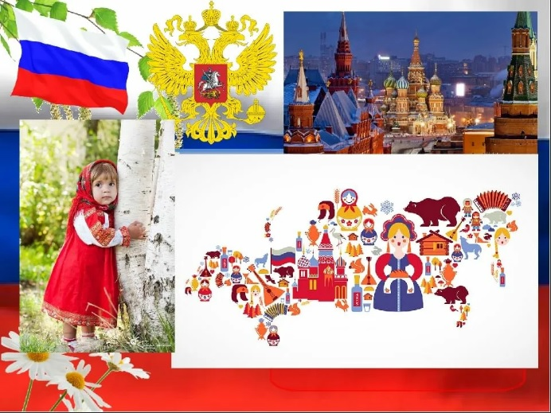

Подготовила:
музыкальный руководитель
Белкова С.А.

НЕТ РОДИНЫ МИЛЕЕ.
Музыка: С.Денисов
Слова: В.Карасев
1. У каждого листочка, у каждого ручья
Есть главное на свете - есть Родина своя.
У ивушки плакучей нет реченьки милей,
Для беленькой березки опушки нет родней.
Припев:
Нет Родины красивей, нет Родины милей,
Зовем тебя Россией - на свете нет родней.
И осенью, и летом, зимою и весной,
Ты, Родина-Россия, гордимся мы тобой!
Припев.
2. Есть ветка у листочка, овражек у ручья,
У каждого на свете есть Родина своя.
А там где мы родились, где радостно живем,
Края свои родные мы Родиной зовем.

МОЯ РОССИЯ.
Музыка: Сергей Денисов
Слова: Светлана Соловьева
1. Раскинулась на карте огромная страна
В ней терпко пахнут липой и клевером луга.
Я в той стране родился, я в той стране живу,
Своей Родной Отчизной я сердцем дорожу.
2. Колышется пшеница, по просеке бегу.
Веснушки дарит солнце. Под дождиком расту.
Простор и эхо в поле, я громко прокричу:
"Моя, моя Россия! Тебя я так люблю!"
Простор и эхо в поле, я громко прокричу:
"Моя, моя Россия! Тебя я так люблю!"

НАД РОССИЕЙ НЫНЧЕ СОЛНЫШКО.
Слова, музыка: Обухова Елена
1. Горизонт, седое облако
Над Россией проплывёт.
Пусть она, как лебедь солнечный
Процветает и живёт.
Припев:
Над Россией нынче солнышко
Улыбаться будет ей.
Широка страна раздольная,
Много в ней растёт детей.
2. Над Россией небо синее,
Из ромашек облака.
Я люблю тебя, родимая,
Превосходная страна.
Припев.
3. Родники и реки малые,
Океаны, города.
Ты, как мать, родная самая
Будешь в памяти всегда.

ПЕСЕНКА ДЛЯ РОССИИ.
Слова, музыка: Обухова Елена
Вся зелёная страна
Небом солнечным дана
Наша милая Россия.
Улыбаться будем ей
Славной Родине своей.
Ты дана нам свысока.
Припев:
Мирная Россия, славная Россия!
О тебе любимой песенку поём.
Солнце светит над страной,
Будем мы всегда с тобой,
Наша дружная Россия!
Пожелаем мы тебе
Счастья, мира и добра,
Пусть царит любовь всегда!

ДЕТИ РОССИИ.
Слова, музыка: Обухова Елена

Детства любимые годы нам приносят успех.
Наша родная планета с детства радует всех.
Дружат мальчишки, девчонки, процветает добро.
Сверху лучистое солнце небом светлым дано.
Припев:
Мы на планете сказочной танцуем и поём,
Все вместе улыбаемся и за руки идём.
Нам с неба светит солнышко, что греет свысока.
Пусть миром дышат белые России облака.
Нам с неба светит солнышко, что греет свысока.
Пусть миром дышат белые России облака.
Мы на планете любимой будем мир сохранять,
Хочется детям России всю планету обнять.
За руки дети возьмутся, будут вместе дружить,
Солнцем и небом лазурным будут все дорожить.
Припев.
Наша большая Россия нам с рождения дана,
Славится силой великой во Вселенной она.
Дружные, мирные дети на планете живут,
Любят её и лелеют, и всегда берегут.

МЫ ОБНИМЕМ РОССИЮ.
Слова, музыка: Обухова Елена

1. Мы улыбаемся жизни, улыбаемся все.
В царстве любви живём на родной, великой планете.
Любим свою страну, Родину храним, бережём.
Наша Россия, тебе пошлют улыбку все дети.
Мир будет вечно процветать.
Припев:
Мы обнимем Россию, всю родную страну,
Отодвинем стихию, отодвинем войну.
Будем жить и стараться, будем в мире купаться
И спасибо за всё тебе, Россия!
2. Мир, добро и пониманье,
Жизнь и вечное старанье,
Трудолюбие, терпенье - это всё при нас!
Мы Россию обнимаем,
Своим светом озаряем.
Города в ней будем строить завтра и сейчас!
3. Ты дорогая, как мать хранишь нас в вечной любви.
Греешься ты под лучами лучезарного солнца.
Нет в Мире краше и лучше, чем Россия земли.
Детство тебе, словно Ангел с облаков улыбнётся.
Мир будет вечно процветать.

ЗОВУ ТЕБЯ СВОЕЙ РОССИЕЙ.
Слова, музыка: Обухова Елена

Твои моря и реки синие.
Зову тебя своей Россией.
Твои убранства хороши
И к лучшей жизни ты спешишь.
Люблю тебя, лелею и ценю
И от души тебя благодарю,
Ведь на планете ты одна от Бога рождена.
Припев:
Моя Россия счастья, удачи и добра
Тебе желаю, чтобы настала та пора
Любви и ласки, волшебной сказки
И солнца с неба с самого утра.
Любви и ласки, волшебной сказки
И солнца с неба с самого утра.
Зову тебя своей Россией
И нет страны тебя счастливей.
Твои дубравы и поля
Красою радуют меня.
Люблю тебя и почитаю
И взглядом мудрости ласкаю.
Моя прекрасная Россия -
Щедрая Земля!

РОССИЯ – МАТЬ!
Слова, музыка: Обухова Елена
1. Леса и горы, и овраги, и долины
Принадлежат тебе, прекрасная Россия.
Ты на Земле только одна,
Что небом светлым свыше для меня дана.
Люблю поля твои и солнце золотое.
Пусть будет мирным твоё небо голубое.
Я так хочу тебя обнять Россия - Мать.
Припев:
Моя Россия, пусть над тобой сияет солнце,
Мерцают звёзды, высокий месяц и луна.
Хочу, чтоб счастье и удача на пути твоём встречалась.
Ты мирной жизнью живи всегда.
2. Пускай заботятся о недрах твои дети,
Ведь нет страны богаче на всём белом свете.
Пускай цветёт твоя тропа
И озаряется небесная судьба.
Россия - Мать, тебя люблю, оберегаю,
Храню, забочусь о тебе и восхваляю.
Всегда живи в большой любви.
Вперёд иди.

РОССИЯ.
Муз. Г. Струве.
Сл. Н. Соловьёва

1. У моей России длинные косички,
У моей России светлые реснички,
У моей России голубые очи,
На меня, Россия, ты похожа очень.

Припев:

Солнце светит, ветры дуют,
Ливни льются над Россией,
В небе радуга цветная -
Нет земли красивей!

2. Для меня Россия - белые берёзы,
Для меня Россия - утренние росы.
Для меня, Россия, ты всего дороже,
До чего на маму ты мою похожа!

Припев:

3. Ты, моя Россия, всех теплом согреешь,
Ты, моя Россия, песни петь умеешь.
Ты, моя Россия, неразлучна с нами,
Ведь Россия наша - это мы с друзьями.

РОДИНА МОЯ (Я, ТЫ, ОН, ОНА.)
Слова: Р. Рождественский
Музыка: Д. Тухманов
1. Я, ты, он, она
Вместе - целая страна,
Вместе - дружная семья,
В слове "мы" - сто тысяч "я".
Большеглазых, озорных,
Чёрных, рыжих и льняных.
Грустных и весёлых
В городах и сёлах.
2. Над тобою солнце светит,
Родина моя.
Ты прекрасней всех на свете,
Родина моя.
Я люблю, страна, твои просторы,
Я люблю твои поля и горы,
Сонные озёра
И бурлящие моря.
3. Над полями выгнет спину
Радуга-дуга.
Нам откроет сто тропинок
Синяя тайга.
Вновь настанет время спелых ягод,
А потом опять на землю лягут
Белые, огромные, роскошные снега,
Как будто праздник.
Припев:
Будут на тебя
Звёзды удивлённо смотреть.
Будут над тобой
Добрые рассветы гореть
В полнеба.
В синей вышине
Птицы будут радостно петь,
И будет песня звенеть
Над тобой в облаках
На крылатых твоих языках.
Я, ты, он, она
Вместе - целая страна,
Вместе - дружная семья,
В слове "мы" - сто тысяч "я".
Над тобою солнце светит,
Льётся с высоты.
Всё на свете, всё на свете
Сможем я и ты.
Я прильну, земля, к твоим берёзам,
Я взгляну в глаза весёлым грозам.
И смеясь от счастья, упаду в твои цветы.
Обняла весна цветная
Ширь твоих степей.
У тебя, страна, я знаю,
Солнечно в судьбе.
Нет тебе конца и нет начала,
И текут светло и величаво
Реки необъятные,
Как песня о тебе,
Как будто праздник.

